***Le Mégalodon***

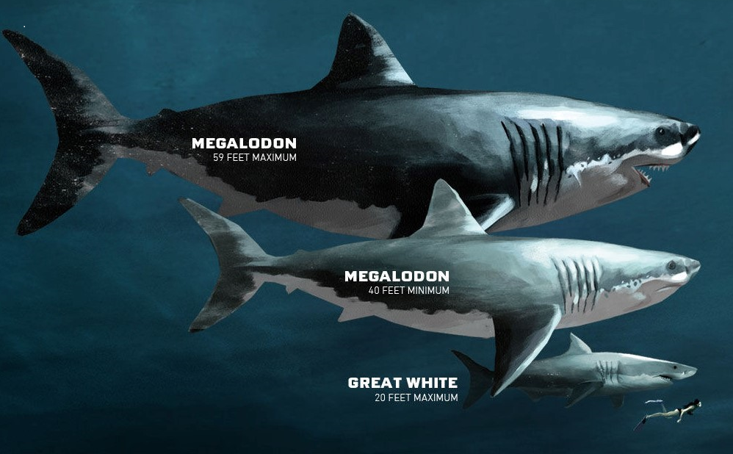

Le Mégalodon est une espèce éteinte de requins appartenant à l'ordre des lamniformes (requins) ayant vécu du Miocène au milieu du Pliocène. Il y a entre 23 à 3,6 millions d'années, bien que d'autres estimations fixent sa date d'extinction au Pléistocène inférieur soit il y a 1,6 million d'années.

Comme vous pouvez le voir sur la photo ci-dessus, le Mégalodon mesurait jusqu’à 59 pieds, soir environ 18 mètres.

Sa taille a diminué de siècles en siècles pour arriver sur les derniers Mégalodons à 20 pieds, soit environ 6 mètres.

Le mégalodon serait toujours vivant ! La rumeur est insistante. Mais les scientifiques l'assurent : le requin géant a bien disparu. Et même probablement bien plus tôt que ce qu'ils imaginaient, victime peut-être de la redoutable efficacité du grand requin blanc.

Voici une comparaison d’une dent entre un Mégalodon et un requin blanc :

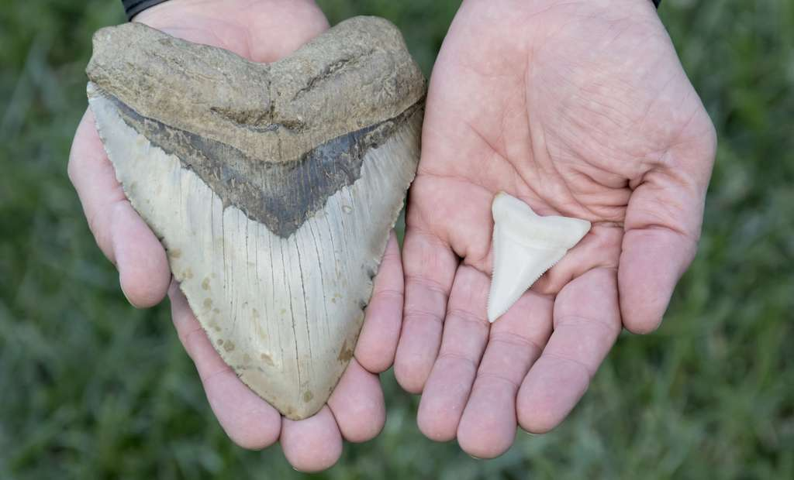

Pour un certain nombre d’entre nous, le Mégalodon serait une légende. Mais moi j’y crois car j’adore le monde marin avec ces monstres magnifiques à mon goût !

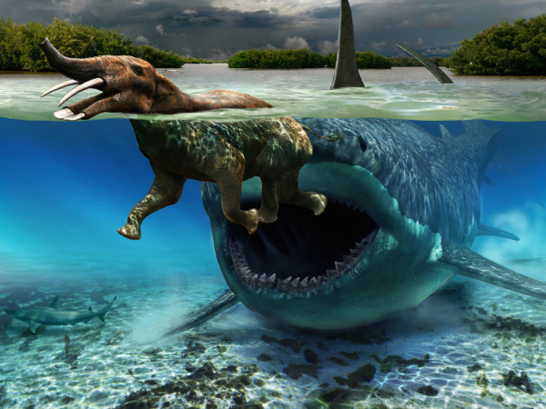

**Nathan LORIN**

Classe CE2 – MOLIERE de Mr Trichard